课程名称：电子商务

设计题目：新闻发布系统
学院：信息与工程学院
组长：张诚

指导老师: 王家亮 提交日期：2014.4.13

摘 要
随着网络的飞速发展和普及，越来越多的用户习惯上网浏览新闻。而建立一个能够满足普通大众查询旅游信息的网站是有需要和实践意义的。本系统的主要目的就是为用户提供一个方便、及时的网上新闻发布、浏览平台。本系统的开发根据要求通过系统需求分析、设计、实现等过程，完成了系统功能模块的设计与实现。
本系统根据软件工程的设计思想，基于JSP核心组件技术，使用了ASP.NET编程语言和sqlserv数据库管理系统来实现。利用本系统，浏览者可以登录网站进行浏览新闻、检索新闻，管理员可以直接在管理界面发布新闻信息并根据需要对新闻进行维护。

关键词：新闻发布；ASP.NET；SQLSERVER

目 录
摘 要 2
目 录 3
1. 绪论 4
2. 系统需求分析 4
2.1 功能需求 4
2.2 性能需求 4
2.3 系统可行性分析 5
2.3.1 社会可行性 5
2.3.2 技术可行性 5
3. 系统总体设计 5
3.1 系统功能模块 6
3.1.1 用户功能模块 6
3.1.2 浏览功能模块 6
3.1.3 评论模块 7
4. 系统详细设计 7
4.1 浏览功能模块实现 8
4.2 用户功能模块实现 9
4.2.1 登录模块实现 9
4.3 评论模块实现 10
4.3.1 查看评论 10
4.3.2 发表评论 10

1. 绪论
随着网络的进一步发展，静态Web站点的开发与维护变得越来越困难，一方面信息的不断增加和变化，使站点维护人员不得不经常修改他们的网页，特别是基于数据库驱动的Web站点更是如此。Internet上信息量的增多和交互性的加强使HTML显得越来越难以信任。另一方面静态网页由于不能与浏览者进行有效交互，使人们感到越来越乏味，而不愿意再一次进入同一站点。所以开发动态网页或动态内容成了越来越多的站点所追求的目标。所谓动态内容是由每一个用户按照自己的需求发出请求面特殊制作的Web网页。

2. 系统需求分析

2.1 功能需求
本系统主要是面向网上用户介绍实时新闻，所以网站前台应满足一下功能：
（1）信息浏览：
用户进入网站，可以分类浏览实时新闻，包括新闻标题。内容和评论，用户登录后可以进行评论；
（2）评论功能：
网站有评论功能，方便注册用户反馈信息以及和管理员实现互动，没有注册的用户可以浏览整个网站的评论，只有注册用户才可以登录后发表评论，回复评论。

2.2 性能需求
- 功能完整性；
- 数据库的安全性；
- 页面友好，功能齐全

2.3 系统可行性分析

2.3.1 社会可行性
随着我国国民经济水平日益提高，人们不再满足于物质需要，转而向更高的精神层面提出要求。人们的日常生活都越来越依赖互联网，人们的生活中看新闻也在有以前的看报纸转向用互联网

2.3.2 技术可行性
用我们目前所学的ASP.NET和MYSQL数据库实现

3. 系统总体设计
系统功能模块图

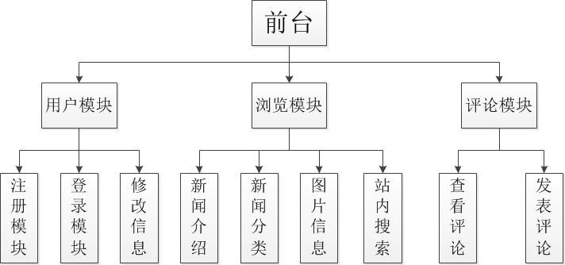
图3-1 系统功能模块图

3.1 系统功能模块
本系统的功能模块主要分为三块：用户模块、浏览模块、评论模块。

3.1.1 用户功能模块
- 注册模块：在此模块中，用户可以利用真实姓名、密码、性别

- 登陆模块：检验用户是否注册，如果未注册将直接跳转入注册页面

- 基本信息模块：用户可以通过此模块来修改自己的基本信息

3.1.2 浏览功能模块
（1）新闻介绍：用户可在此模块中浏览新闻，包括新闻标题，新闻内容及 评论等信息；
（2）新闻分类：用户可在此模块中分类检索新闻，查看自己感兴趣的新闻 内容；

3.1.3 评论模块
（1）查看评论：用户可以浏览整个网页中用户的评论；
（2）发表评论：用户可以在发表自己的言论。

4. 系统详细设计
用户视图
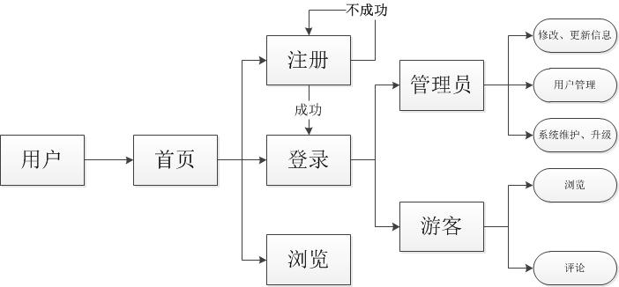
图3-2 用户视图

